信息修改：打算用户和管理员共用一个

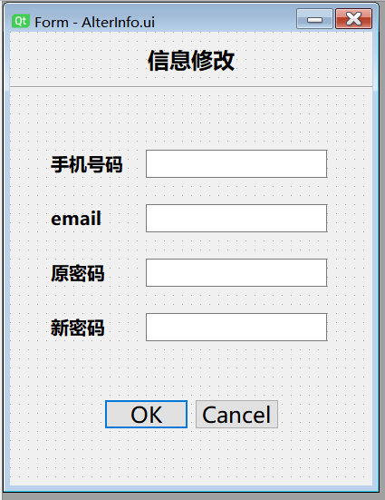

帖子详情页：用户ID是个按钮，打算点击用户ID进入私聊界面。文本显示是个textbrowser，没用过也不知道行不行。头像用label显示的，应该需要改下路径才能正常显示。

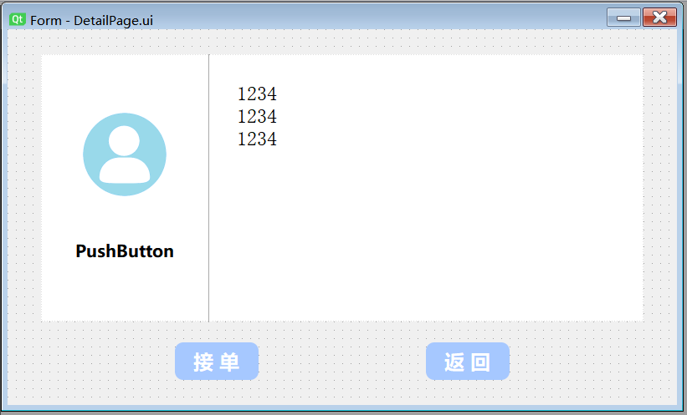

发新帖：

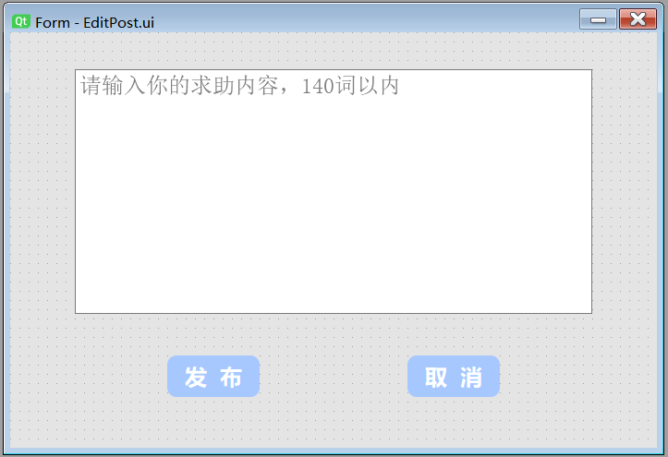

用户个人页面：

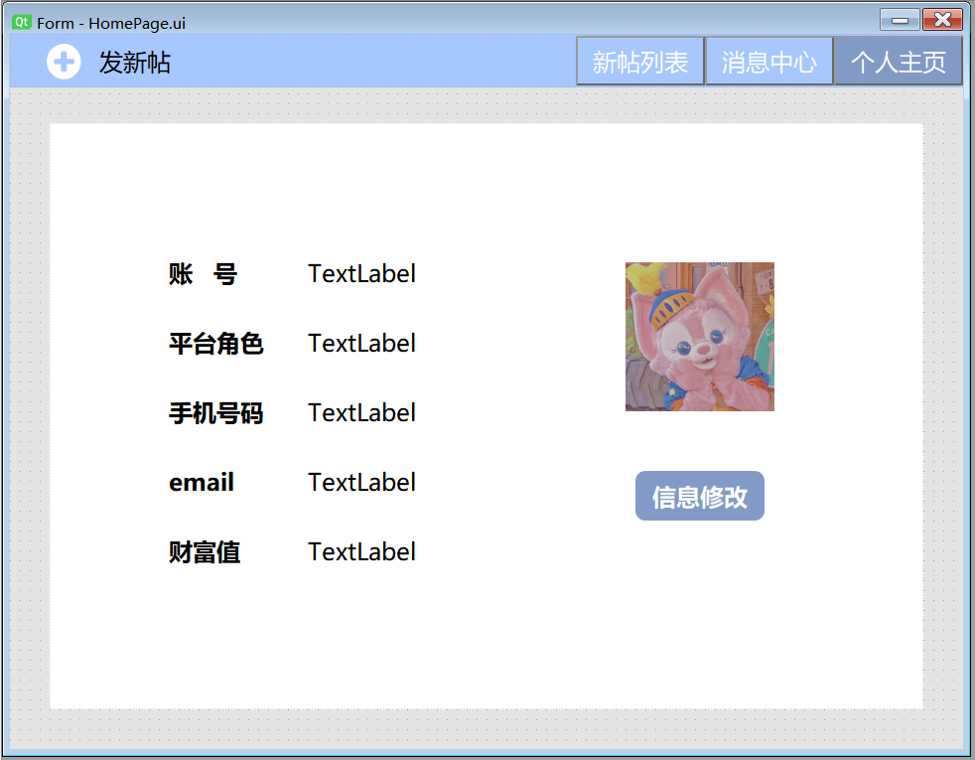

管理员个人页面：

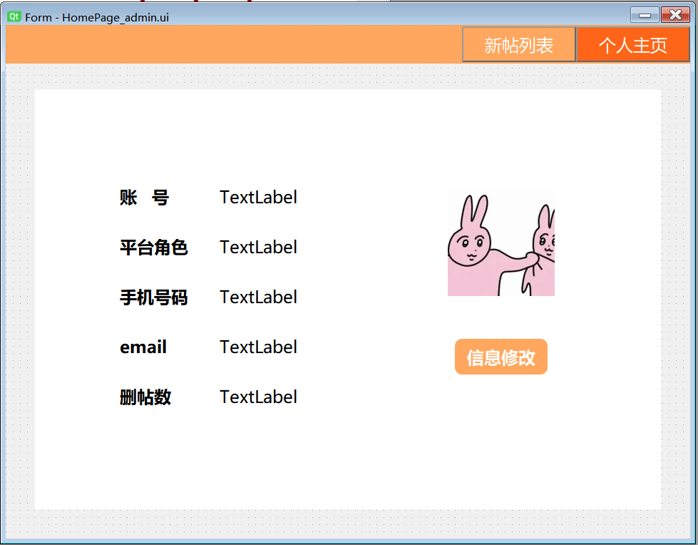

登录：

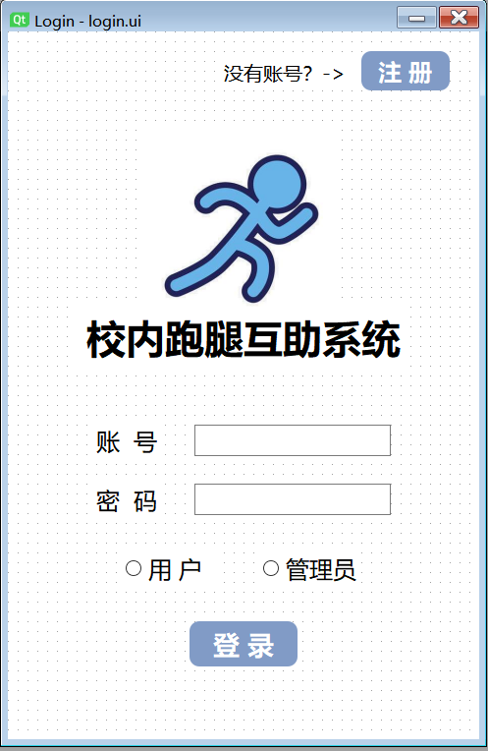

注册：左上角是个按钮，注册好了返回登录界面

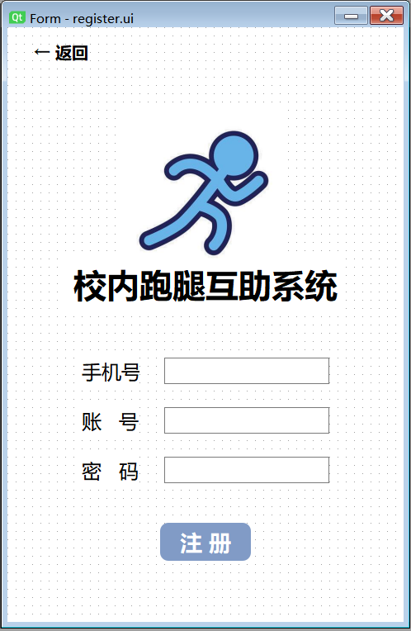

消息中心：一样ID是按钮，点击ID进入私聊

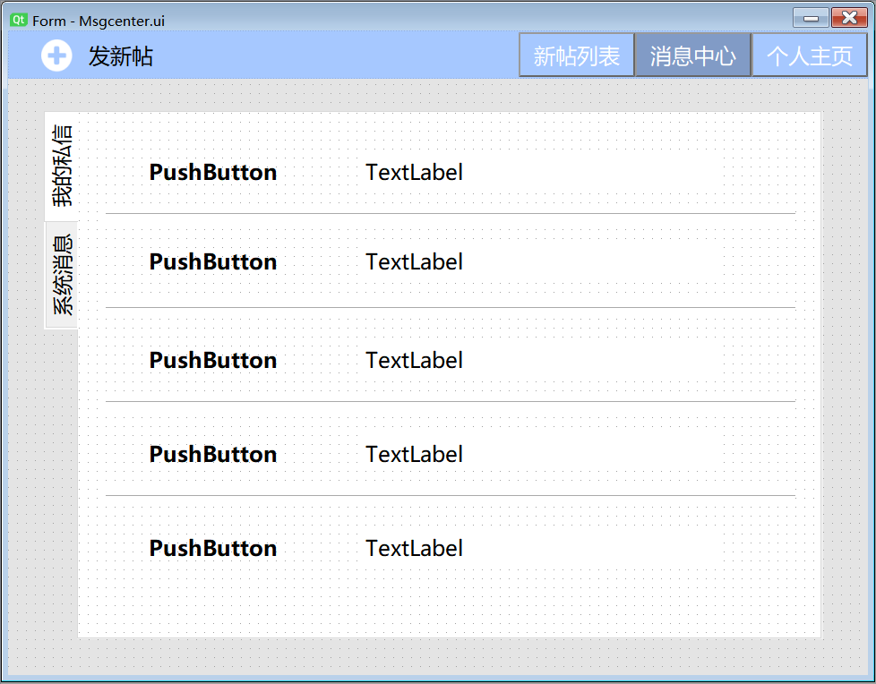

用户新帖列表：打算就显示10条，一样ID是按钮，点击查看详情

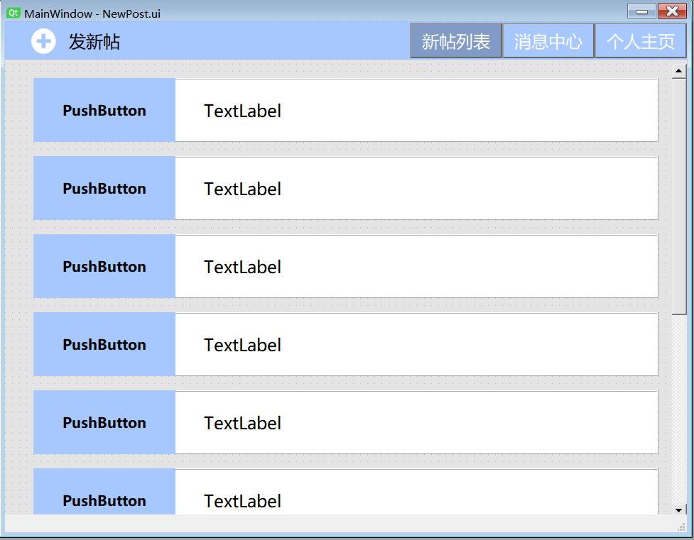

管理员新帖列表：点击ID删帖

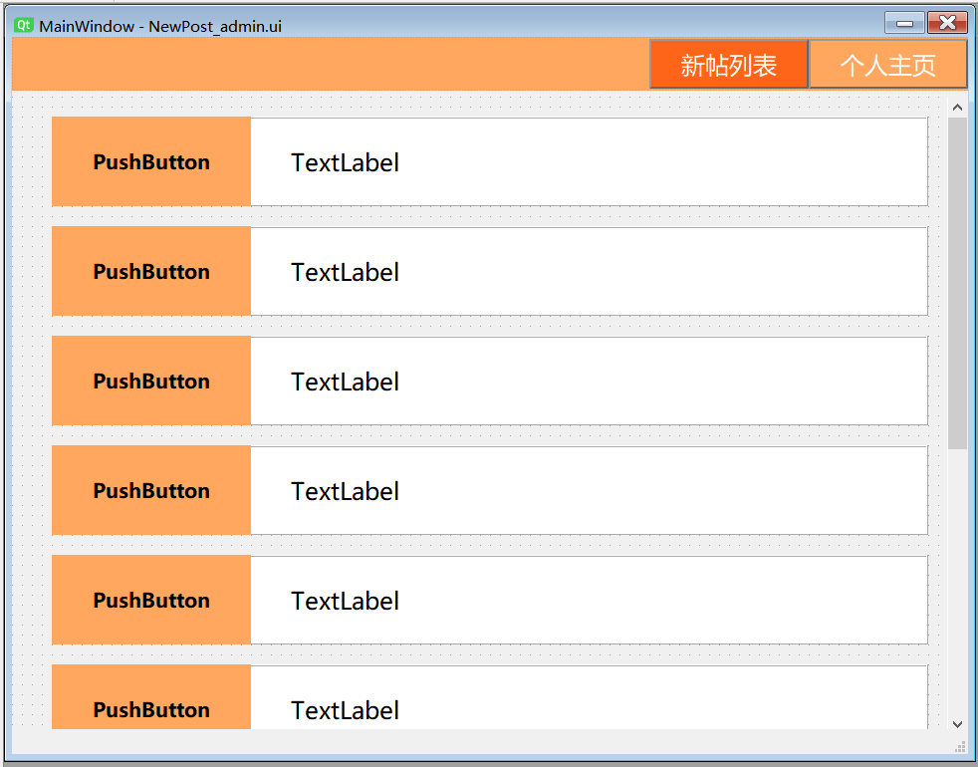

删帖提示：

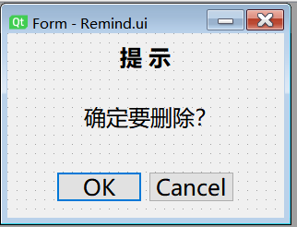

私聊界面：气泡不会画，用label搞的

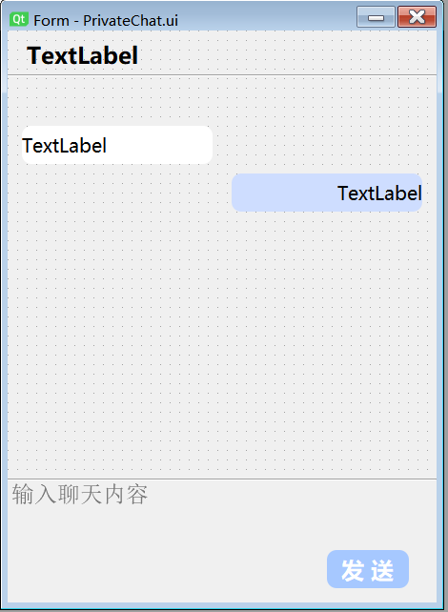

图片路径啥的需要大家改改，如果改了还不行可能需要大家做以下操作

https://blog.csdn.net/qq_42455308/article/details/106865415